МИНИСТЕРСТВО ОБРАЗОВАНИЯ И НАУКИ РОССИЙСКОЙ ФЕДЕРАЦИИ
ФЕДЕРАЛЬНОЕ ГОСУДАРСТВЕННОЕ БЮДЖЕТНОЕ ОБРАЗОВАТЕЛЬНОЕ
УЧРЕЖДЕНИЕ ВЫСШЕГО ОБРАЗОВАНИЯ
«РОССИЙСКИЙ ГОСУДАРСТВЕННЫЙ ПЕДАГОГИЧЕСКИЙ УНИВЕРСИТЕТ им. А. И. ГЕРЦЕНА»



Направление подготовки
09.03.02 – Информационные системы и технологии

Основная образовательная программа
подготовки бакалавра

Выпускная квалификационная работа

Автоматизированная система решения задач синтеза типа
в системах λ→ и λ2

Обучающегося 4 курса
Форма обучения: очная
Орлов Евгений Михайлович

Научный руководитель:
кандидат педагогических наук, доцент
Кудрявцева Ирина Андреевна

Санкт-Петербург
2016
Оглавление
Введение 4
Глава I. Теоретические основы разработки автоматизированной системы решения задачи синтеза типа в системах λ→ и λ2 6
1.1. Понятие о системах типов 6
1.2. Язык в алфавите мономорфной системы типов λ→ 7
1.2.1. Язык λ-исчисления 7
1.2.2. Свободные и связанные переменные 9
1.2.6. Алгоритмы унификации в теории типов 10
1.3. Исчисление мономорфной системы типов λ→ 14
1.3.1. Система λ→ в стиле Чёрча 15
1.3.2. Система λ→ в стиле Карри 17
1.3.3. Важнейшие задачи в системе λ→ 18
1.4. Алгоритмы решения задачи синтеза типа в λ→ в стиле Карри 19
1.4.1. Алгоритм Хиндли-Миллера (двухэтапный) 19
1.4.2. Алгоритм Хиндли-Миллера (с немедленным разрешением) 20
1.4.3. Решение задачи TSP в стиле Карри 22
1.4.4. Бесконечный тип при унификации 23
1.5. Язык в алфавите полиморфной системы типов λ2 24
1.6. Исчисление полиморфной системы типов λ2 26
1.6.1. Система λ2 в стиле Чёрча 26
1.6.2. Система λ2 в стиле Карри 28
1.7. Алгоритмы решения задачи синтеза типа в λ2 в стиле Карри 29
1.8. Решение TSP в λ2 в стиле Карри для термов с рекурсивным типом 29
1.9. Техническое задание на разработку автоматизированной системы решения задачи синтеза типа в системах λ→ и λ2 30
1.10. Анализ языков программирования для разработки приложения 33
Выводы по главе I 34
Глава II. Разработка автоматизированной системы решения задачи синтеза типа в системах λ→ и λ2 36
2.1. Алгоритм работы системы вывода типа 36
2.2. Интерфейс системы вывода типа 49
2.3. Система тестирования системы вывода типа 52
Выводы по главе II 55
Заключение 56
Список литературы 57
Приложение 58
1.Функция присваивание координат веткам/листьям дерева 58
2.Функция составление дерева вывода λ-терма 64

Введение
Актуальность работы:
В языках с неявной типизацией (объявление типов необязательно), системе требуется самостоятельно вывести тип выражения, для этого может быть использована система вывода типа. Это позволяет сократить исходный код и повысить повторное использование кода.
Решение задачи синтеза типа — это вывод типа λ-терма (безымянной функции). Рассмотрение этой задачи позволяет понять, как происходит вывод типа в языках программирования. При создании языка программирования с неявной типизацией или добавлением ее в существующий язык программирования, требуется добавить систему вывода типа, для обеспечения безопасности программы. [8]
Цель работы – разработать автоматизированную систему для визуального представления технологии решения задачи синтеза типа в системах λ→ и λ2.
Для достижения поставленной цели необходимо решить ряд задач:
1. Познать системы λ→ и λ2;
2. Научиться решать задачу синтеза типа в системах λ→ и λ2;
3. Выбор метода и инструментальных средств разработки АС;
4. Разработка алгоритмов приложения;
5. Тестирование АС;
Объект исследования – задача синтеза типа в системах λ→ и λ2.
Предмет исследования – автоматизация процесса решения задачи синтеза типа в системах λ→ и λ2.
Апробация результатов – работа программы продемонстрирована в рамках курса ''Прикладное программирование на языках высокого уровня''. Использовалась бакалаврами 3 курса, для проверки ручного вывода типа.
Структура выпускной квалификационной работы.
Квалификационная работа состоит из введения, двух глав, заключения, библиографии и приложений. Основной текст занимает 64 с., 11 рисунков, 6 таблиц, библиография (8 наименований) - 1 с., приложения - 7 с.

Глава I. Теоретические основы разработки автоматизированной системы решения задачи синтеза типа в системах λ→ и λ2

1.1. Понятие о системах типов
Системой типов (в программировании) [4] называется гибко управляемый синтаксический метод доказательства отсутствия в программе определённых видов поведения при помощи классификации выражений языка по разновидностям вычисляемых ими значений.
В этом определении системы типов названы средством для рассуждений о программах, что отражает ориентацию на системы типов, используемых в языках программирования.
В более общем смысле термин "системы типов" (или "теория типов") относится к более обширной области исследований в логике, математике, философии.
Систему типов (в программировании) [4] можно рассматривать как статическую аппроксимацию поведения программы во время выполнения.
Иногда слово "статический" добавляется явно - например, говорят о "языках программирования со статической типизацией", чтобы отличить тот анализ, который производится при компиляции, от динамической типизации, которая производится при выполнении программы.
Будучи статическими, системы типов обязательно консервативны, т.е. они способны однозначно доказать отсутствие определённых нежелательных видов поведения, но не могут доказать их наличие и, следовательно, иногда вынуждены отвергать программы, которые на самом деле при выполнении ведут себя корректным образом.
Например, фрагмент программы
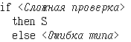
будет отвергнут как неверно типизированный, даже если фрагмент <Сложная проверка> всегда возвращает значение "Истина", поскольку статический анализ типов неспособен это заметить.
Стремление типизировать как можно большее число программ путём присвоения их выражениям всё более точно определённых типов - это основная движущая сила в научной дисциплине, которая называется "теория типов".
Необходимость использования типов объясняется следующим:
- типы позволяют получить частичную спецификацию;
- правильно типизированные программы не могут "сломаться";
- проверка типов "отлавливает" простые ошибки.
Спецификация программы [2] - это средство для точного описания того, что должно быть совершено в результате выполнения программы.

1.2. Язык в алфавите мономорфной системы типов λ→

1.2.1. Язык λ-исчисления
Определим язык λ-исчисления как язык в некотором алфавите.
Алфавит бестипового λ-исчисления (A_{λ}) - это множество
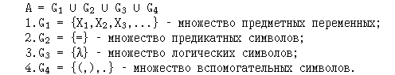
λ-терм представим следующим индуктивным определением:
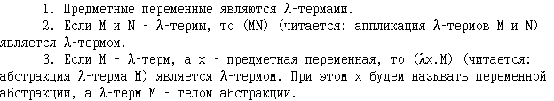
Типы — это объекты синтаксической породы, которые могут быть присвоены λ-термам.
Множество типов T системы λ→ определяется индуктивно:
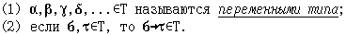
V_{typ} = {} – это множество типовых переменных;
V₂ = {→} – множество вспомогательных символов.
Тип определим формально в виде следующей грамматики
Отметим, что типовые переменные, имеющие областью определения только типы без кванторов, называются монотипами (мономорфные типы).
Синтаксическая ''операция'' → ассоциативна справа, т. е.
Объявление типа — это утверждение о типизации с термовой переменной в качестве субъекта.
Контекст (окружение) — это множество объявлений типа с различными переменными в качестве субъектов
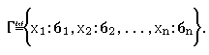
Контекстом называется частичная функция из множества перемененных V в множество типов T.
Фигурные скобки можно опускать, т. е. писать
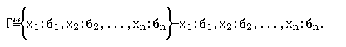
Системой присваивания типов называется совокупность правил приписывания бестиповым λ-термам слов в некоторых алфавитах.
При этом приписываются не типы, которые однозначно задавали бы область определения и область значений, а типовые схемы, т. е. выражения, подобные типам, содержащие параметры и показывающие, как область значений соотносится с областью определения.
Типизированные переменные — строчные латинские буквы.
Типизированные константы — основные (элементарные) типы.

1.2.2. Свободные и связанные переменные
Определение (по [1]).
Множество подтермов λ-терма M (обозначается Sub(M)) определим индуктивно следующим образом:
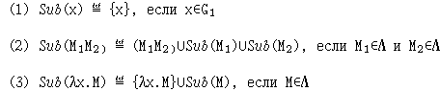
Связанным вхождением предметной переменной x в λ-терм M, называется вхождение предметной переменной x в λ-терм M, для которого существует такой λ-терм N, что
Свободным вхождением предметной переменной x в λ-терм M, называется вхождение предметной переменной x в λ-терм M, для которого не существует такого λ-терм N, что
Свободной предметной переменной λ-терма M называется предметная переменная, имеющая хотя бы одно свободное вхождение в λ-терм M.
Связанной предметной переменной λ-терма M называется предметная переменная, имеющая хотя бы одно связанное вхождение в λ-терм M.
Пример.
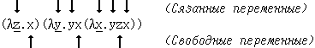
Множество свободных переменных λ-терма M (обозначается FV(M)) определим индуктивно:
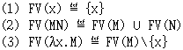
Множество связанных переменных λ-терма M (обозначается CV(M)) определим индуктивно:
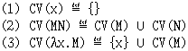

1.2.6. Алгоритмы унификации в теории типов

1.2.6.1. Операция подстановка
Подстановка типов — это операция S:T→T, такая что
Носитель подстановки S называется множество
Композиция подстановок – это подстановка с носителем, являющимся объединением носителей.

1.2.6.2. Унификатор типов
Унификатор типов σ и τ — это подстановка S, такая что
Пример.
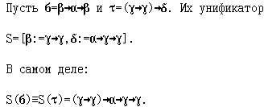
Унификатор S называется главным унификатором типов σ и τ, если для любого другого унификатора S' существует подстановка T такая, что

1.2.6.2.1. Итеративный алгоритм унификации
Приведем алгоритм унификации, возвращающий для заданных типов и главный унификатор S (если и могут быть унифицированы) (по [5])
Вход. Два типа и , которые необходимо унифицировать.
Результат. Подстановка S – главный унификатор типов или сообщение ''Отказ''.
Алгоритм.
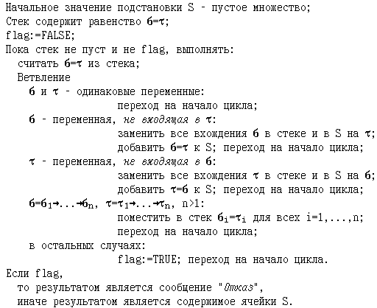

1.2.6.2.2. Рекурсивный алгоритм унификации
Алгоритм унификации позволяет искать ''минимальное'' решение на типы σ = τ.
Ключевым моментом всех рассуждений об унификации является:
Определение (алгоритма унификации).
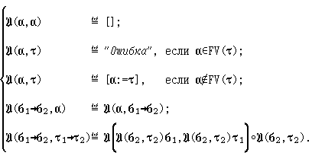
Пример.
Определение.
Рассмотрим унификацию типов α→δ и (β→ δ)→(β→ε)
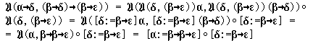
Если имеется система уравнений
то унификатором системы уравнений называют такую подстановку, что
При это пишут и говорят, что подстановка S унифицирует систему E.

1.2.6.2.3. Алгоритм построения ограничений
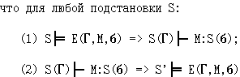
Приведём алгоритм построения ограничений при выводе λ-терма в направлении снизу вверх:
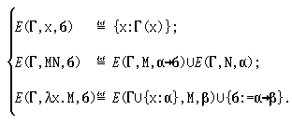

1.2.6.2.4. Главная пара
Для M∈Λ главной парой (обозначается PP(M)) называется пара (Г,σ) такая, что:
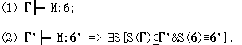

1.3. Исчисление мономорфной системы типов λ→
Существует два семейства систем типов системы типизированного λ-исчисления:
1. Системы в стиле Чёрча: λ-термы являются аннотированными версиями бестиповых термов, т.е. абстрагированные термы имеют вид λx:α.M . Каждый λ-терм имеет тип (обычно уникальный), выводимый из способа, которым λ-терм аннотирован.
Итак, входом является аннотированный λ-терм, а выходом — λ-терм, снабжённый уникальным типом.
Говорят, что системы в стиле Чёрча обладают явной типизацией (они используются в большинстве типизированных языков программирования);
2. Системы в стиле Карри: термы те же, что и в бестиповой теории. Каждый терм обладает множеством различных типов (пустое, одно- или многоэлементное, бесконечное).
Итак, входом является "обычный" (бестиповый) λ-терм, а выходом - λ-терм, снабжённый типом из некоторого множества типов.
Говорят, что системы в стиле Карри обладают неявной типизацией.
Иногда используют следующую терминологию:
- Системы в стиле Чёрча называются системами типизированного
λ-исчисления;
2. Системы в стиле Карри называются λ-исчислением с присваиванием типов.

1.3.1. Система λ→ в стиле Чёрча

1.3.1.1. Предтермы в λ→ в стиле Чёрча
Предтермы являются начальными данными для исследования типов
λ-термов.
Пусть V = {x,y,z,...} - множество предметных переменных.
Определение.
Множество предтермов (или псевдотермов) ΛT в стиле Чёрча строится с помощью переменных из V с помощью аппликации и абстракции, аннотированной типами, следующим образом:
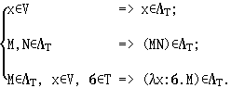
В абстрактном синтаксисе (грамматике) множество предтермов в стиле Чёрча определяется так:
Все соглашения о расстановке скобок и ассоциативности те же, что и в Λ (для аппликации термов - слева направо, для абстракции - справа налево.
Для системы в стиле Чёрча приняты два способа обозначений предтермов, которые иллюстрируем примерами:
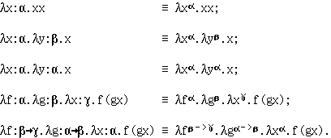

1.3.1.2. Утверждение о типизации
Утверждением о типизации в λ→ в стиле Чёрча называется
Тип τ иногда называют предикатом утверждения, а λ-терм - субъектом утверждения.
Пример.

1.3.1.3. Правила типизации в λ→ в стиле Чёрча
Таблица 1: Правила типизации в λ→ в стиле Чёрча
Непрямой вывод | Натуральный вывод
Утверждением, выводимым в контексте Г (обозначается Г├M:τ), называется утверждение M:τ, вывод которого можно выполнить по следующим правилам, которые называются правилами типизации системы λ→ в стиле Чёрча: | Правила типизации в λ→ в стиле Чёрча в терминах натурального вывода (допущения заключаются в квадратные скобки)
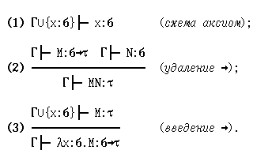 | 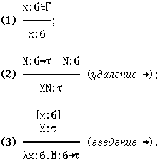

Если существуют Г и τ такие, что Г├ M:τ, то предтерм M называют допустимым λ-термом (или просто λ-термом).

1.3.2. Система λ→ в стиле Карри

1.3.2.1. Предтермы в λ→ в стиле Карри
Определение.
Множество предтермов (или псевдотермов) Λ в стиле Карри строится с помощью переменных из V с помощью аппликации и абстракции, аннотированной типами, следующим образом:
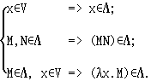
В абстрактном синтаксисе (грамматике) множество предтермов в стиле Карри определяется так:

1.3.2.2. Утверждение о типизации
Утверждением о типизации в λ→ в стиле Карри (формулой присваивания типа) называется слово вида
Предикатом утверждения (формулы) иногда называют тип τ.
Субъектом утверждения (формулы) иногда называют λ-терм M.

1.3.2.3. Правила типизации в λ→ в стиле Карри
Таблица 2: Правила типизации в λ→ в стиле Карри
Непрямой вывод | Натуральный вывод
Утверждением, выводимым в контексте Г (обозначается Г├M:τ), называется утверждение M:τ, вывод которого можно выполнить по следующим правилам, которые называются правилами типизации системы λ→ в стиле Карри: | Правила типизации в λ→ в стиле Карри в терминах натурального вывода (допущения заключаются в квадратные скобки)
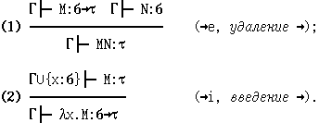 | 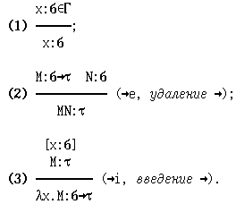

1.3.3. Важнейшие задачи в системе λ→
Задачей проверки типа (TCP, от англ. ''Type Checking Problem''), которая обозначается.
назовем задачу проверки соответствия λ-терму M типа σ.
Алгоритм решения задачи:
1. вычислить тип (в стиле Чёрча, в стиле Карри);
2. унифицировать с ;
3. если унификация удалась, то ответом является ''да'';
если унификация не удалась, то ответом является ''нет''.
Пример. Проверим правильность конструирования типа в стиле Карри:
Решение. В результате вычисления типа λ-терма λx.λy.xy получим:
Последующая унификация даёт:
поэтому тип указан правильно.
Задача синтеза типа (реконструкции) типа (TSP, от англ. ''Type Synthesis Problem''), которая обозначается
назовем задачу восстановления (синтеза, реконструкции) типа по заданному
λ-терму M.
В дальнейшем мы акцентируем внимание на решении этой задачи.

Задача обитаемости типа (TIP, от англ. ''Type Inhabitation Problem''), которая обозначается
назовём задачу восстановления λ-терма M по заданному типу .

1.4. Алгоритмы решения задачи синтеза типа в λ→ в стиле Карри

1.4.1. Алгоритм Хиндли-Миллера (двухэтапный)
Механизм вывода типа в типизированном λ-исчислении, который называется алгоритмом Хиндли-Миллера, используется, в частности, в языках программирования Haskell,F#.
Теорема (Хиндли-Миллера).
Существует алгоритм PP, возвращающий для M∈Λ:
- главную пару (Г,σ), если M имеет тип;
- сообщение об ошибке в противном случае.
Пусть
Алгоритм PP имеет следующий вид:
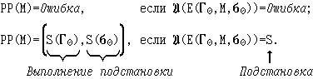
Первый этап алгоритма состоит в построении системы уравнений на типах.
Второй этап алгоритма имеет дело с решение системы уравнений на типах, для чего используется алгоритм унификации.
Он состоит из последовательности следующих преобразований (по [3]):
1.уравнение вида α→β = β→σ заменяется уравнениями α = β и β = σ
2.уравнения вида α = α, удаляется из системы уравнений;
3.если в системе уравнений имеется уравнение вида α = τ или τ = α, где α ∈ FV(τ), α ≠ τ, то алгоритм завершится с ошибкой;
4.если в системе уравнений имеется уравнение вида α = τ или τ = α, где α ∉ FV(τ), но при этом α входит в другие уравнения системы, то α заменяется на τ во всех уравнениях системы.
Если алгоритм завершается с ошибкой, то система не имеет решения.
Если алгоритм завершается без ошибки, то окончательная система
имеет вид:
В этом случае решением исходной системы является подстановка

1.4.2. Алгоритм Хиндли-Миллера (с немедленным разрешением)
Имеется вариант алгоритма Хиндли-Милнера, в котором вместо того,
чтобы ждать завершения первого этапа и только затем приступить к разрешению уравнений, уравнения решаются по мере добавления.
В этом случае алгоритм возвращает не тип и набор уравнений, как прежде, а тип вместе с подстановкой, являющейся главным решением
системы уравнений. Можно даже применять эту подстановку к типу по мере построения подстановки.
Введём следующую запись для обозначения отношения между контекстом Г, термом M, типом τ и подстановкой S следующую запись:
Приведём определение алгоритма (по [3]), где S - главный унификатор типов, T, T' — подстановки:
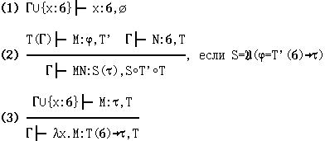
Пример.
Выведем тип в λ→ тип λ-терма вида:
λx.λy.yxx
по алгоритму Хиндли-Милнера с немедленным разрешением.
Решение. Воспользуемся типизацией в стиле Карри, предположив, что x:σ, y:τ и пустым контекстом Г. Построим дерево в направлении ''сверху вниз'':
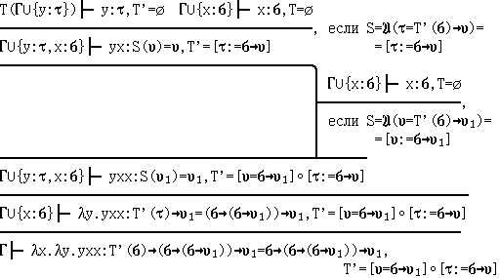
Таким образом,

1.4.3. Решение задачи TSP в стиле Карри
Рассмотрим решение задачи TSP в стиле Карри.
Выведем в λ→ тип λ-терма вида:
λx. λy.xyy
Воспользуемся типизацией в стиле Карри: пусть x:α, y:β.
Тогда:
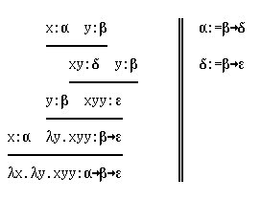
Выполним унификацию:
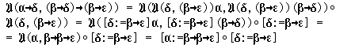
Тогда тип λ-терма λx. λy.xyy:
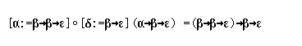
Проверим вывод типа с помощью интерпретатора Haskell (рис. 1):
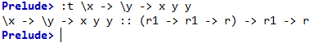Рисунок 1: Проверка вывода типа

1.4.4. Бесконечный тип при унификации
Выведем в λ→ тип λ-терма вида:
λx.xx
Воспользуемся типизацией в стиле Карри: пусть x:α. Тогда:
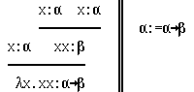
Выполняем рекурсивную подстановку:
В результате получаем бесконечный тип (другими словами, мы не можем присвоить один и тот же тип обоим вхождениям переменной x в заданный λ-терм), но в λ→ мы оперируем только конечными типами.
Отметим, что алгоритм унификации позволяет получить следующее:
Выведем тип λ-терма с помощью интерпретатора Haskell (рис. 2):
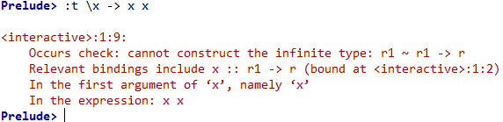Рисунок 2: Ошибка в выводе типа
Вывести тип λx.xx в λ→ невозможно.

1.5. Язык в алфавите полиморфной системы типов λ2
Типизированное полиморфное λ-исчисление (λ2) можно строить различными способами:
1) в стиле Карри типовая переменная неявно содержится в типе рассматриваемого λ-терма;
2) в стиле Чёрча тип предметной переменной указывается в ее аннотации: при этом разрешено изменять тип, указанный в аннотации, что осуществляется с помощью указания символа в записи λ-терма.
В записи типа используется лексема , которая обозначает, что тип может быть любым.
Пример.
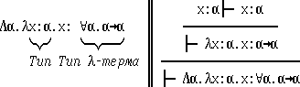
Типовые переменные подразделяются на переменные, связанные квантором ∀, и свободные переменные.
Свободная типовая переменная типизируется:
.
Свободные типовые переменные описываются в специальном кортеже, который называется контекстом.
Контекстом называется следующий кортеж объявлений типов:
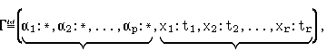
где:
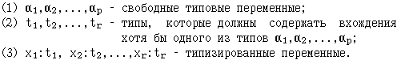
Тип выводимый из контекста обозначается
Допустимым контекстом называется контекст, построенный по правилам построения допустимого контекста.
Правила построения допустимого контекста называются правила:
1) пустой контекст является допустимым, т.е.
2) если контекст является допустимым, то допустим контекст , т. е.
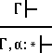
3) если тип выводим из контекста, то допустим , т. е.
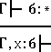
Правила конструирования типов, выводимых из контекста:
1)
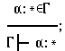
2)
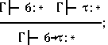
3)
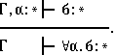
Мономорфным типом (монотипом) называется тип, определенный ранее для системы λ→ .
Синтаксис монотипов определим с помощью следующей формально грамматики:
Синтаксис типов в сильном полиморфизме определяется с помощью следующей формальной грамматики:
Синтаксическими конструкторами называются знаки ''→'' и ''∀''.
Итак, имена типов состоят из символов множества:
Символ ''∀'' имеет более высокий приоритет, чем символ ''→''.
Синтаксис типов в слабом полиморфизме определяется с помощью следующей формальной грамматики:
Символ ''→'' имеет более высокий приоритет, чем символ ''∀''.

1.6. Исчисление полиморфной системы типов λ2

1.6.1. Система λ2 в стиле Чёрча
Предтермы в λ2 — это слова, распознаваемые следующей грамматикой:
в которой:
1. V – множество термовых переменных;
2. V^{T} – множество термовых переменных, каждый элемент которого аннотирован типом;
3. V_{type} – множество типовых переменных.

1.6.1.1. Правила типизации для λ2(Tw)
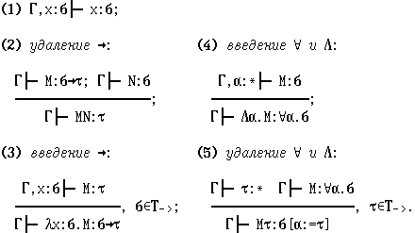
Важно, что для λ2(Tw) подстановка типа и абстракция — монотипы.

1.6.1.1. Правила типизации для λ2(T)
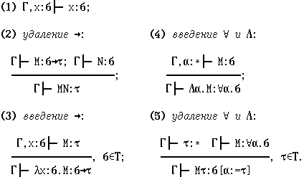

1.6.2. Система λ2 в стиле Карри

1.6.2.1. Правила типизации для λ2(Tw)
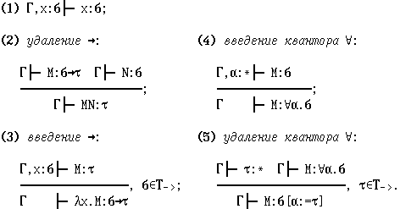

1.6.2.2. Правила типизации для λ2(T)
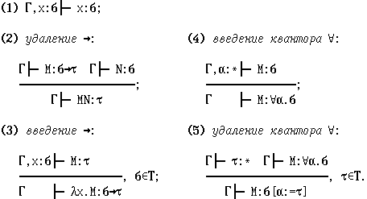

1.6.2.3. let-правило
let-конструкцией назыается запись вида
Теорема (о типизации let-конструкции)
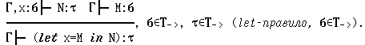

1.7. Алгоритмы решения задачи синтеза типа в λ2 в стиле Карри
Представим механизм вывода типов в типизированном полиморфном λ-исчислении, который называется алгоритмом Дамаса-Милнера (по [3]).
Введем следующую запись для отношения между контекстом, термом, типом и подстановкой:
Алгоритм заключается в выборе подходящего из представленных правил (S – главный унификатор типов, S₁,S₂ – подстановки):
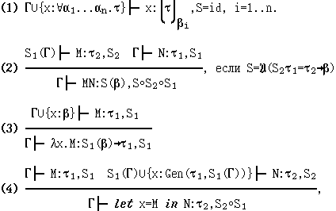
где Gen – это схема, полученная из τ₁ – ''навешиванием'' кванторов на все типовые переменные, входящие свободно в τ₁ , но не в S₁ (Г)

1.8. Решение TSP в λ2 в стиле Карри для термов с рекурсивным типом
Рассмотрим терм λx.xx
1. Построим дерево вывода типа (снизу вверх):
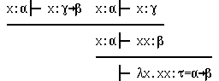
В результате построения вывода типа λ-терма получили систему равенств типов:
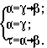
Решим систему равенств типов с помощью алгоритма Робинсона, выражая рекурсивные типы через квантор ∀, и получим главный унификатор типа λ-терма.
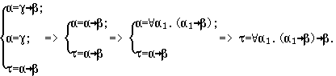
Проверить тип в интерпретаторе HUGS не получится, воспользуемся интерпретатором GHCi (рис. 3).
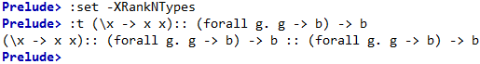Рисунок 3: Проверка типа в λ2

1.9. Техническое задание на разработку автоматизированной системы решения задачи синтеза типа в системах λ→ и λ2
1. Общие сведения
1.1. Полное наименование программы — Автоматизированная система решения задач TSP в системах λ→ и λ2
1.2. Сокращенное название программы — TermType
1.3. Приложение предназначено для отображения процессов решения задачи синтеза типа в λ→ и λ2.
2. Основания для разработки
Разработка ведется на основании зачетного задания государственной итоговой аттестации в виде выпускной квалификационной работы.
3. Назначение разработки
Разработка является зачетным заданием и может использоваться в дальнейшем студентами, преподавателями и выпускниками университета.
4. Требования к программе
В программе должны быть следующие функции:
- отображение на экране дерева вывода λ-терма;
- отображение на экране дерева вывода типа λ-терма;
- вывод типа λ-терма;
- тестирование, для проверки правильности вывода типа λ-терма;
- создание базы тестовых примеров.
При ошибки записи λ-терма, программа должна сообщить об ошибке и дать возможность пользователю заново ввести λ-терм.
Программа должна работать в ОС Windows XP и выше.
Программа должна нормально функционировать при бесперебойной работе компьютера. При возникновении сбоя в работе компьютера, восстановление нормальной работы программы должно производится после:
1.После перезагрузки компьютера;
2.Запуска исполняемого файла программы.
5. Требования к оборудованию и программному обеспечению для запуска программы
Требования к оборудованию и программному обеспечению для запуска программы представлены в Таблица 3.
Таблица 3: Требования к оборудованию и программному обеспечению
Компонент | Требование
.NET Framework | Платформа .NET 3.5 с пакетом обновления 1 (SP1) является обязательной для запуска программы
GHCi | Для работы тестирования программы требуется интерпретатор ghci версии 3.0 и выше
Жесткий диск | Для программы требуется как минимум 5МБ свободного места на диске
Монитор | Для работы программы требуется монитор с разрешением 800x600 пикселей или более высоким.
ОЗУ(RAM) | Минимальные:  96МБ  Рекомендуемые:  512МБ
Быстродействие процессора | Минимальные:  400МГц  Рекомендуемые:  1ГГц
Тип процессора | Процессор x64  Процессор x86
6. Требования к программной документации
Программная документация представлена в виде текста выпускной квалификационной работы и записана на компакт-диск.
7. Стадии и этапы разработки
Этапы разработки АС решения задачи синтеза типа представлены в Таблица 4.
Таблица 4: Этапы разработки
Название этапа | Срок | Представление результата
Изучение системы λ→ , λ2 и решение задачи TSP в указанных системах | 02.2015 – 06.2015
Выбор языков программирования для визуализации представления технологии решения задачи TSP в системах λ→ и λ2; | 27.12.15 – 1.01.16 | Текст
Разработка модели программы, согласование и утверждение с руководителем ВКР | 1.01.16 – 17.01.16 | Диаграмма
Разработка рабочего проекта | 17.01.16 – 1.05.16 | Программный код. Исполняемый файл
Тестирование проекта | 1.05.16 – 14.05.16
Сдача с исправлением обнаруженных недостатков | 14.05.16 – 20.05.16 | Программный код. Исполняемый файл
Внедрение
7. Порядок контроля и приемки
Контроль над выполнением работы осуществляет руководитель выпускной квалификационной работы.

1.10. Анализ языков программирования для разработки приложения
Для реализации алгоритмов решения задачи синтеза типа требуется работа со строками и списками. Для решения данной задачи лучше всего подходит функциональный язык программирования (ЯП). Для создания интерфейса программы лучше всего подходит объектно-ориентированный язык программирования. Проанализируем несколько ЯП и представим полученные результаты в Таблица 5.
Таблица 5: Языки программирования
Функциональный язык программирования | Объектно-ориентированный язык программирования/ библиотека для создание GUI | Особенности
Haskell(GHC,HUGS) | C# | Для реализации связи Haskell + C# требуется скомпилировать код на языке Haskell в dll. Компиляция и тестирование dll файла очень трудоемкий процесс .
 | wxHaskell | Отсутствие Unicode. Для просмотра интерфейса программу нужно пересобирать, чтобы посмотреть на результат. Требуется установка сторонних библиотек Haskell.
Python | Tkinter, PyQT, PyGTK, wxPython | Для запуска файла *.py требуется интерпретатор Python. При компиляции программы могут возникать ошибки. Происходит не компиляция, а сборка в исполняемый файл с интерпретатором.
F# | C# | Простая компиляция в dll и использование библиотеки в C#. Входят в семейство языков .NET.[6][7]
Мы рассматривали только взаимодействие функционального языка программирования и возможности создания GUI, потому что для реализации поставленной задачи подходит любой функциональный язык программирования. Программа будет выполнятся на ОС Windows XP и выше, поэтому целесообразно использование C# для создание GUI(если у языка нет библиотеки для создания GUI). На основание данных из Таблица 5 мы будем использовать F# + C#.

Выводы по главе I
В первой главе были представлены:
1. Язык системы λ→ и λ2, правила вывода в этих системах и свойства λ-термов.
2. Алгоритмы решения задачи синтеза типа: алгоритм Хиндли-Миллера (двухэтапный) и алгоритм Хиндли-Миллера (с немедленным разрешением);
3. Языки программирования. В качестве языка программирования библиотеки для вывода типа λ-терма выбран язык F#, для программирования интерфейса программы выбран язык C#;
Составлено техническое задание на разработку автоматизированной системы решения задачи синтеза типа в системах λ→ и λ2, в котором рассмотрены: основание для разработки, назначение программы, требования к программе, стадии и этапы разработки, требования к оборудованию и программному обеспечению.

Глава II. Разработка автоматизированной системы решения задачи синтеза типа в системах λ→ и λ2
Исходным языком программирования для приложения является F#, интерфейс программы написан на языке программирования C#. Среда разработки, компилятор — Microsoft Visual Studio 2015.
В процессе работы использовалась итерационная модель разработки. Преимущества, из-за которых была выбрана итерационная модель разработки:
1. Организация эффективной обратной связи проектной команды с потребителем и создание продукта, реально отвечающего его потребностям;
2. Непрерывное итеративное тестирование, позволяющее оценить успешность всего проекта в целом;
3. Реальная оценка текущего состояния проекта и, как следствие, большая уверенность заказчиков и непосредственных участников в его успешном завершении.

2.1. Алгоритм работы системы вывода типа

Обозначения.
Прямоугольник черного цвета — процесс происходящий внутри программы.
Прямоугольник синего цвета — кнопки на форме программы.
Прямоугольник красного цвета — действия которые требуется от пользователя.
Ромб красного цвета — выбор который требуется от пользователя.
Ромб черного цвета — выбор происходящий внутри программы.
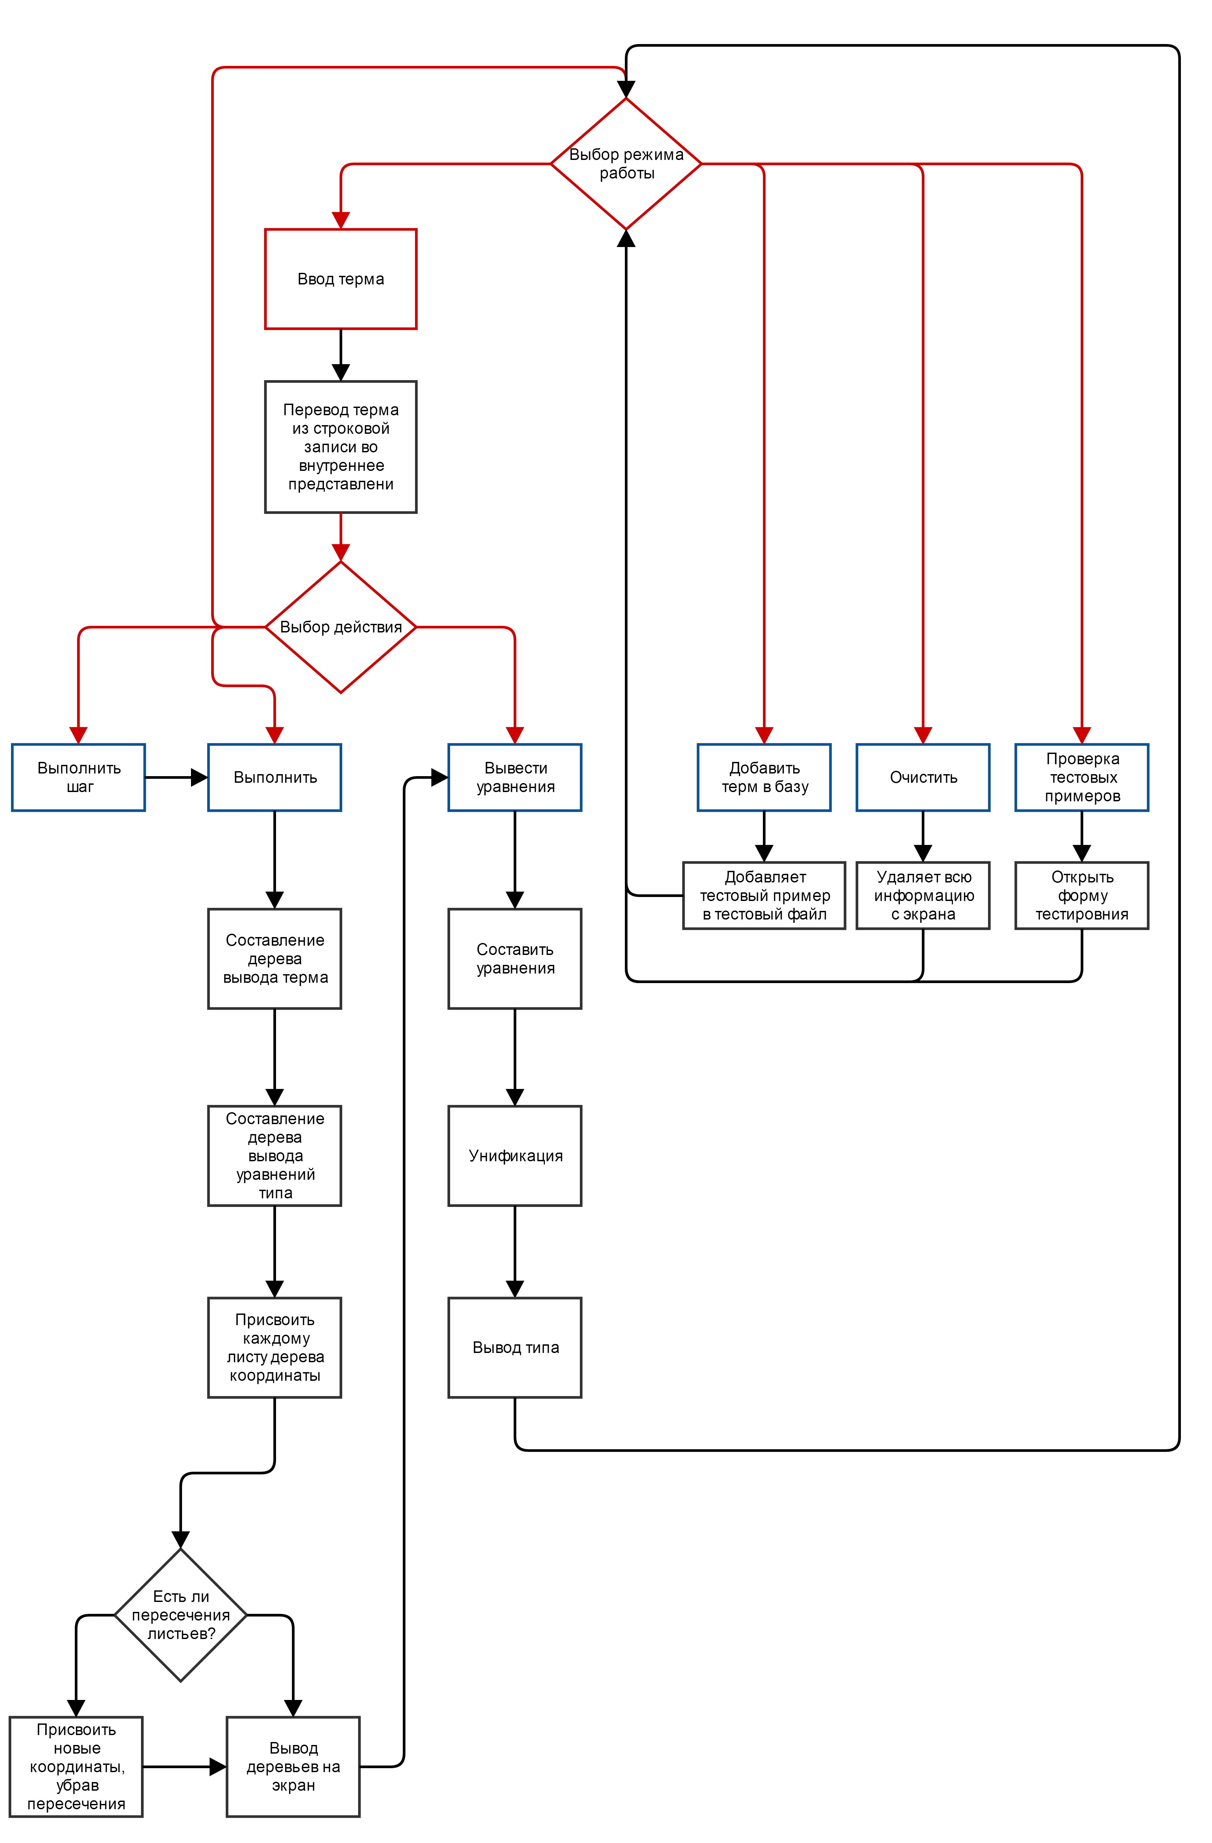
Рисунок 4: Алгоритм работы программы
1. Ввод λ-терма
Для ввода λ-терма используются следующие правила:
  - Для ввода λ используется \;
  - После переменной абстракции ставится точка;
  - Между двумя λ-термами ставится пробел;
  - После ''('' пробел не ставится;
  - После '')'' пробел ставится, если за ней следует продолжение;
  - Все другие пробелы не допускаются.
2.Перевод λ-терма
Для хранения терма в программе заведем новый тип Term.
type Term = Var of string // Предметная переменная
// (пример: Var "x")
// x
| App of Term * Term // Аппликация
// (пример: App (Var "x") (Var "y")
// xy
| Lam of string * Term // Абстракция
// (пример: Lam "x" (Var "x"))
// λx.x
Для хранения типа λ-терма заведем новый тип Type.
type Type = Sym of string // Переменная типа
// (пример: Sym "a")
// a
| Arrow of Type * Type // Операция ->
// (пример: Arrow (Sym "a",Sym "b"))
// a->b
| All of string * Type // Квантор всеобщности
// (пример: All ("s",Arrow (Sym "s",Sym "s")))
// ∀s.s->s
Терм λx. λy.xyy внутри программы имеет вид:
Lam (“x”,Lam (“y”,App (App (Var “x”,Var “y”),Var “y”)))
Запись терма, используемая для ввода:
\x.\y.x y y
Для перевода λ-терма из строковой записи в запись в виде конструкторов, написан транслятор.
Транслятором λ-терма является рекурсивная функция, которая посимвольно считывает строку записи λ-терма и в зависимости от условий вызывает себя от разных аргументов
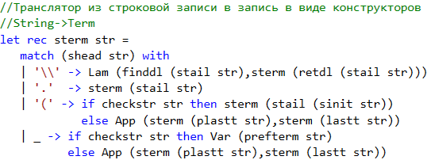
finddl - возвращает подстроку, до первого вхождения '.', '\', ' '. На входе строка, на выходе строка (String->String).
retdl - возвращает подстроку, после первого вхождения '.', '\', ' '. На входе строка, на выходе строка (String->String).
checkstr - определяет наличие аппликации в терме. На входе строка, на выходе true/false (String->Bool).
plastt - возвращает первую часть аппликации. На входе строка, на выходе строка (String->String).
lastt - возвращает вторую часть аппликации. На входе строка, на выходе строка (String->String)
Проведем ручную трассировку функции sterm.
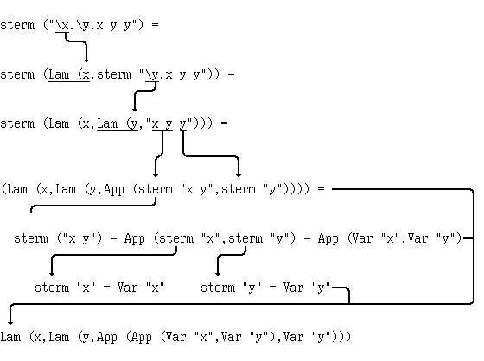
3. Выбор пользователя
Пользователю предоставляется возможность выбора вывода, нажав на кнопку ''Вывести уравнения'' пользователь получит уравнения и конечный тип
λ-терма. Выбрав ''Выполнить'' пользователь получит уравнения, тип λ-терма, дерево вывода λ-терма, дерево вывода типа λ-терма.
4. Составление уравнений
Для составления уравнений и дальнейшей унификации используется функция equat
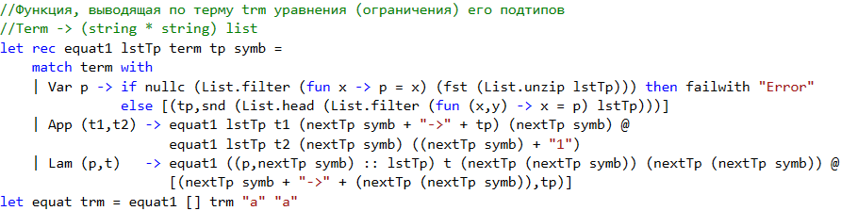
nextTp – Функция, возвращающая по входному символу:
1.следующий за ним символ, если исходный символ не имел индекса;
2.тот же символ с индексом, увеличенным на 1, если исходный символ имел индекс.
Рассмотрим составление уравнения на типы для терма λx. λy. λz.(xz)(yz):
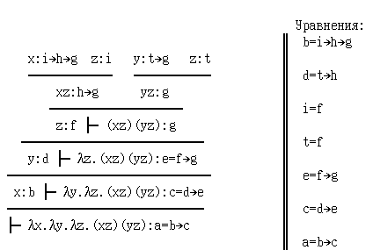
Проведем трассировку функции составления уравнения на типы для терма λx. λy. λz.(xz)(yz):
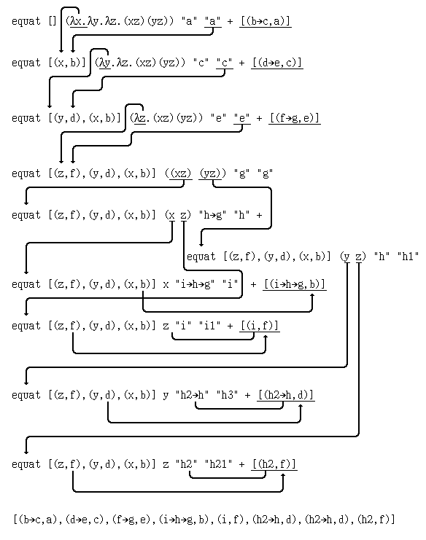
5. Унификация
Для унификации используется функция unif, которая получает на вход 2 типа и возвращает главный унификатор типов.
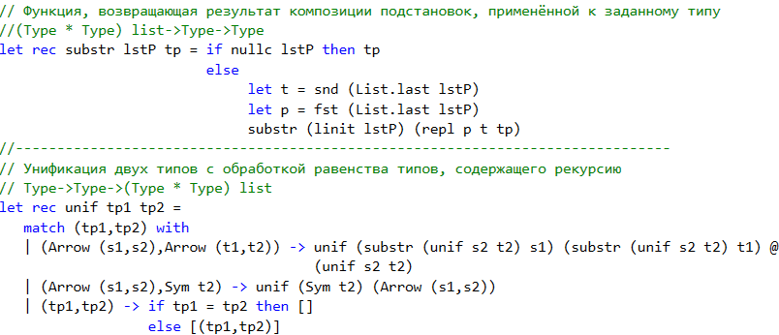
repl - Функция, возвращающая результат подстановки вместо типа t1 типа t в заданном типе t2.
Проведем унификацию двух типов:
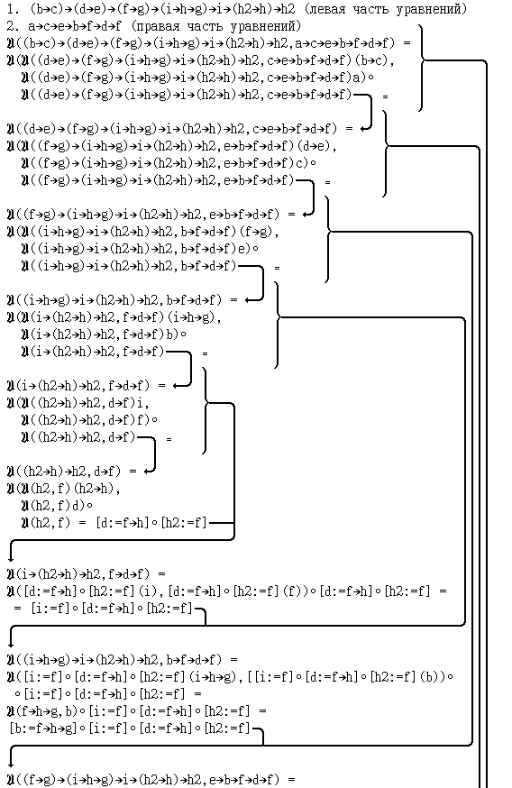
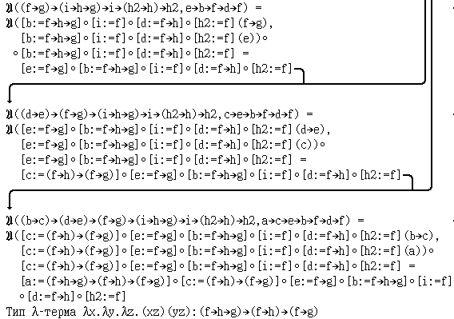
Функция унификации работает также, мы не будем рассматривать ручную трассировку. Проведем ручную трассировку функции подстановки.
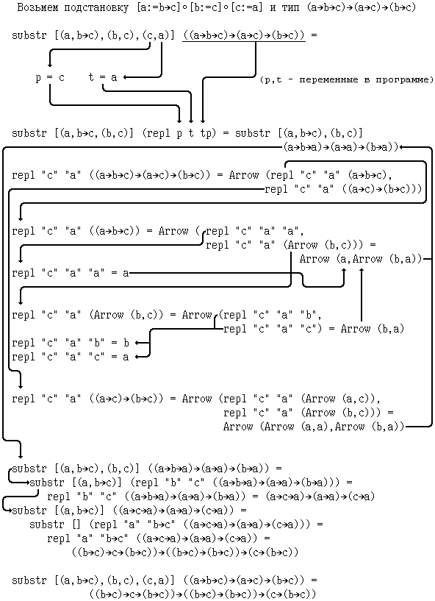
Мы рассмотрели процесс вывода типа λ-терма в системе λ→ , алгоритм вывода типа в λ2 выглядит следующим образом:
1. Составляются уравнения;
2. Все уравнения вида α = β, удаляются из системы и ко всем уравнениям системы производится подстановка [α:=β];
3. Производится унификация двух типов, полученных из системы уравнений, если в правой части уравнения присутствует переменная из левой части, все вхождения переменной снабжаются квантором ∀.
Пример.
1 a = a→b ⇒ a = forall a'.a→b
6.Составление дерева вывода λ-терма
Для составления дерева вывода λ-терма используется функция postr (Приложение 2) на вход которой подается терм (типа Term), а возвращает функция список пар (путь,терм) (где путь состоит из строки вида 0001101d (0 – если ветка дерева уходит влево, 1 — если ветка дерева уходит вправо, d – если это лист и s – если ветку/лист отображать не надо))
Рассмотрим ручную трассировку функции postr:
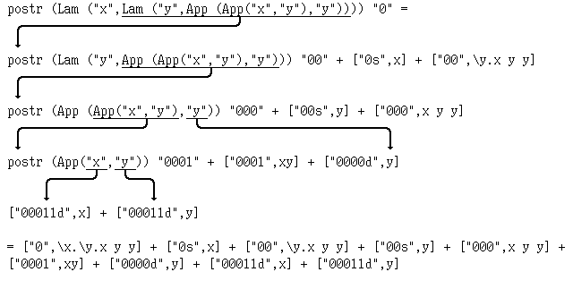
7.Составление дерева вывода уравнений типа
Для составления дерева вывода уравнений типа, используется функция postr (описанная выше), только на выходе не (путь,терм), а (путь,тип).
8. Присвоить каждому листу/ветке дерева координаты
Алгоритм работы функции (Приложение 1):
1. Отсортировать входной список (путь,x) по длине пути, убрать из пути символы ''s'' и ''d'', добавив элементы с ''d'' в список допущений, а элементы с ''s'' удалив;
2. Взять 1 значение в входном списке (это начало дерева, т. к. оно имеет самый короткий путь), сохранить значения и удалить из входного списка, добавить в список для вывода, предварительно добавив поля с начальными координатами ;
3. Взять 1 значение в входном списке, убрав у пути последний символ, найти в выходном списке такой путь (он будет ровно один и он будет родителем), найти соседнюю с текущей веткой ветку, добавить им координаты сместив их относительно родителя и друг друга, удалить их из входного списка и добавить в список для вывода (если была найдена одна ветка, добавить ей координаты сместив их относительно родителя, удалить из входного списка и добавить в список для вывода);
4. Повторять 3 шаг, пока входной список не станет пустым;
5. Вернуть список для вывода.
9. Присвоить новые координаты, убрав пересечения
Алгоритм из пункта 8, но с другим смещением относительно родителя
10. Вывод деревьев на экран
Для вывода дерева на экран для каждого элемента из списка для вывода создается label, с координатами и текстом, далее он помещается на экран.
11. Вывод типа λ-терма
Для вывода типа используется функция show.
let rec show term =
match term with
| Const x -> num2str x
| Var x -> x
| Lam (x,t) -> "\\" + x + " -> " + show t
| App (t1,t2) -> match (t1,t2) with
| (Lam (_,_),Lam (_,_)) -> "(" + show t1 + ") " + "(" + show t2 + ")"
| (Lam (_,_),App (_,_)) -> "(" + show t1 + ") " + "(" + show t2 + ")"
| (_,App (_,_)) -> show t1 + " (" + show t2 + ")"
| (Lam(_,_),_) -> "(" + show t1 + ") " + show t2
| (_,Lam (_,_)) -> show t1 + " " + "(" + show t2 + ")"
| (_,_) -> show t1 + " " + show t2

2.2. Интерфейс системы вывода типа
1.Ввод λ-терма.
Для ввода λ-терма используются следующие правила:
- Для ввода λ используется \;
- После переменной абстракции ставится точка;
- Между двумя λ-термами ставится пробел;
- После ''('' пробел не ставится;
- После '')'' пробел ставится, если за ней следует продолжение
λ-терма;
- Все другие пробелы не допускаются.
Ввод λ-терма производится в окне ввода(рис.5)
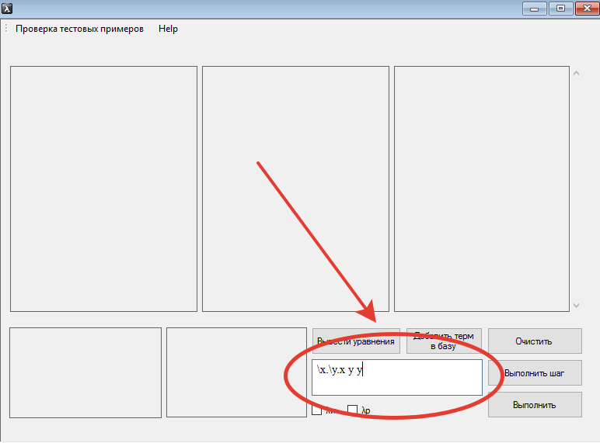Рисунок 5: Ввод λ-терма
2.Запуск вывода типа λ-терма.
Для вывода типа введенного λ-терма нужно нажать на кнопку ''Выполнить''(рис. 6). Если требуется пошаговое отображение, требуется нажать кнопку ''Выполнить шаг''(рис. 6) (Тип λ-терма выведен не будет, для вывода типа требуется нажать кнопку ''Вывести уравнения'').
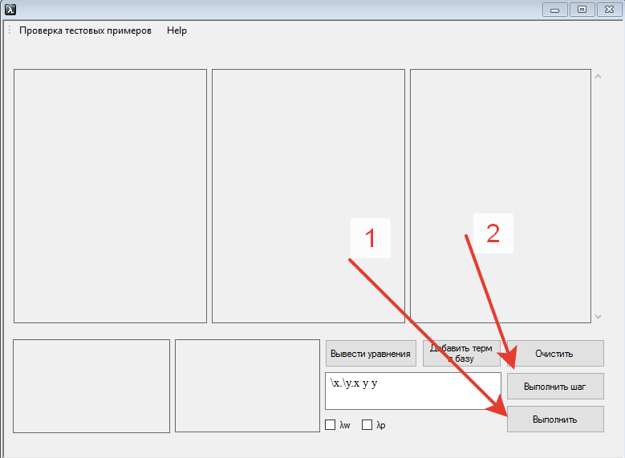Рисунок 6: Вывод типа
3.Работа с тестовыми примерами.
Правила записи тестовых примеров:
- Каждый тестовый пример начинается с новой строки;
- Перед каждым тестовым примером должен находится его уникальный номер
(Пример:
122.\x.xx
134.\x.\y.x y y);
- λ-термы в тестовых примерах пишутся по правилу, описанному выше;
- Комментарии пишутся с новой строки
  - В комментарии должна отсутствовать ''.''.
Для запуска формы для тестирования требуется нажать ''Проверка тестовых примеров'' в главном меню программы(рис.7).
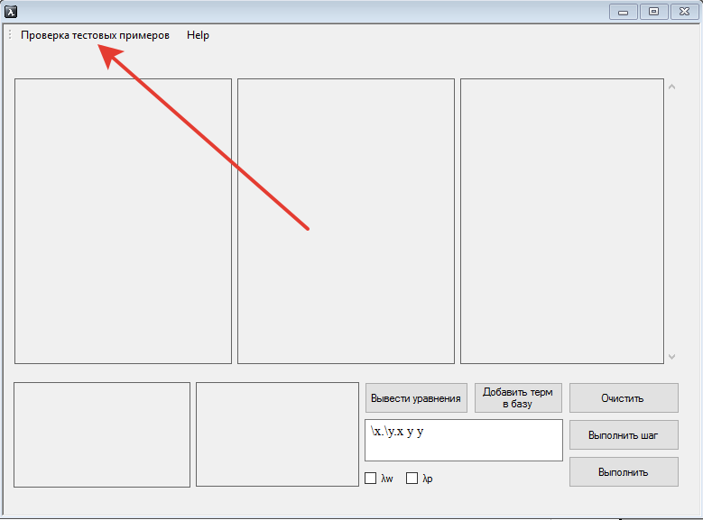Рисунок 7: Проверка тестовых примеров
Тестовые примеры добавленные кнопкой ''Добавить терм в базу'', записываются в файл Terms.txt, который находится в папке с исполняемым файлом. Нажав на кнопку ''Выполнить все'' (рис.8), выполняются тестовые примеры записанные в файле Terms.txt. Кнопка ''Открыть файл'' отвечает за выбор файла с тестовыми примерами(рис.9).
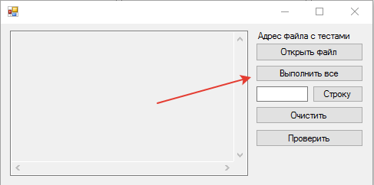Рисунок 8: Вывод типа тестовых примеров
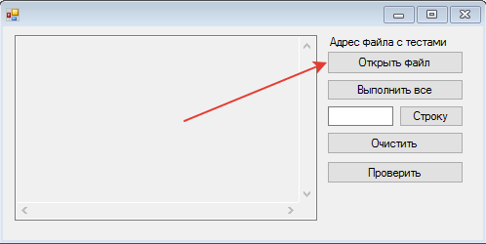Рисунок 9: Открытие файла
Кнопка ''Проверить'' отвечает за запуск интерпретатора (на компьютере должен быть установлен ghci)

2.3. Система тестирования системы вывода типа
Цель тестирования — нормальное функционирование программы, т. е. результаты должны быть верны и не должно возникать аварийных ситуаций.
1.Функциональное тестирование программы.
Были созданы текстовые файлы с различными λ-термами.
Для тестирования программы была создана отдельная форма, в которой выбирается файл с тестовыми примерами. Тестовые примеры выполняются и выводятся на экран в виде:
test(k) :: результат выполнения (тип λ-терма) (k – порядковый номер строки с тестовым примером)
test(k) = тестовый пример
После нажатия кнопки проверить создается файл с уникальным именем и расширением ''.hs''. В него записывается:
"{-# LANGUAGE RankNTypes #-}\n"
и все тестовые примеры которые находятся в поле.
Запускается WinGHCi (GUI для GHCi), ему передается адрес файла. Если в примерах не было ошибок, ghci выдаст (рис.10):
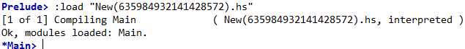Рисунок 10: Проверка тестовых примеров
Если в примерах была ошибка, интерпретатор выдаст номер строк где была ошибка (рис. 11).
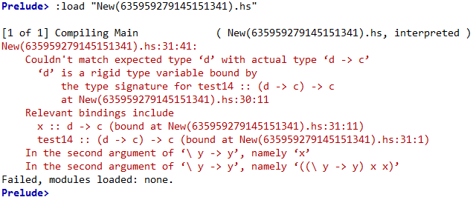Рисунок 11: Ошибка при проверке тестовых примеров
2. Тестирование производительности.
Стресс-тестирование.(Тестирование проводилось на 4х ядерном процессоре с частотой 3.2 ГГц и ОЗУ 8ГБ, версия ОС Windows 10 x64)
Для тестирования был выбран λ-терм вида λx.x x x x … x x. Было выявлено, что максимально допустимая длина λ-терма ~95 переменных. Время вывода типа λ-терма представим в Таблица 6.
Таблица 6: Время вывода типа λ-терма
Количество переменных | Время выполнения, секунд
5 | 0,03
10 | 0,06
15 | 0,11 — 0,13
20 | 0.17 — 0.19
25 | 0,24 — 0,27
30 | 0,36 — 0,38
35 | 0,50 — 0,57
40 | 0,69 — 0,74
45 | 0,95 — 0,98
50 | 1,25 — 1,27
55 | 1,62
60 | 2,03 — 2,06
65 | 2,52 — 2,54
70 | 3,11 — 3,14
75 | 3,68 — 3,79
80 | 4,38 — 4,45
85 | 5,2 — 5,3
90 | 6,09 — 6,22
95 | 7,07 — 7,15
100 | Ошибка выполнения
В результате этого тестирования было выявлено: время работы программы при разных количествах переменных стабильно и находится в пределах допустимых значений. При невозможности вывести тип λ-терма, программа сообщает об ошибке и предлагает пользователю ввести новый λ-терм.
3. Тестирование стабильности
В результате тестирования компонентов программы было выявлено, что после вывода ошибки о записи λ-терма, программа занимает дополнительное место в оперативной памяти ~0.5МБ. В дальнейшем развитии программы планируется исправление данной ошибки.

Выводы по главе II
Во второй главе была представлена диаграмма работы программы и взаимодействие с ней пользователя. Рассмотрены реализации следующих алгоритмов на языках программирования F# и C#: составление уравнений на типах (функция equat), унификация (функция unif), подстановка (функция substr), присваивание координат веткам/листьям дерева (функция array_label), составление дерева вывода λ-терма (функция postr). Представлена ручная трассировка отдельных функций и алгоритмов программы. Алгоритм присваивания каждому листу/ветке дерева координат дополнительно описан на естественном языке.
Описан интерфейс программы. Для каждой кнопки описаны выполняемые ей функции и результат выполнения.
Проведено тестирование всех элементов интерфейса и алгоритмов вывода типа λ-терма. Обнаружена утечка памяти, которая будет исправлена в следующих версиях программы.

Заключение
В данной работе осуществлена разработка и создано приложение, направленное на визуальное представление технологии решения задачи TSP в системах λ→ и λ2.
В ходе выполнения работы были решены следующие задачи:
1. Изучены системы λ→ и λ2;
2. Рассмотрены алгоритмы решения задачи синтеза типа в системах λ→ и λ2;
3. Выбраны языки программирования, в качестве языка программирования библиотеки для вывода типа λ-терма выбран язык F#,для программирования интерфейса программы выбран язык C#;
4. Реализованы следующие алгоритмы: алгоритм составления уравнений на типах для заданного λ-терма, алгоритм унификации.
Реализованы следующие функции: перевод λ-терма из строковой записи во внутреннее представление системы, составление дерева вывода λ-терма;
5. Проведена отладка и тестирования программы, обнаружены две несущественных ошибки;
6. Разработано руководство пользователя.
В заключение, можно определить следующие пути развития программы:
1. Добавление решения задач TCP, TIP, TSP в системах λ_{w}, λP, λ_{w}, λP2, λP_{w}, λP_{w}. Добавление решения задач TCP, TIP, TSP в системах λ→ и λ2;
2. Присоединение базы данных, для тестирования вывода типа λ-терма;
3. Устранение утечки памяти.

Список литературы
Книги
1. Барендрегт Х. Ламбда-исчисление. Его синтаксис и семантика.
- М.: Мир, 1985. - 606 с.
2. Грис Д. Наука программирования. - М.: Мир, 1984. - 416 с.
3. Довек Ж., Леви Ж.-Ж. Введение в теорию языков программирования.
- М.: ДМК Пресс, 2013. - 134 с.
4. Пирс Б. Типы в языках программирования. - М.: Издательство
"Лямбда пресс": "Добросвет", 2012. - 656 с.
5. Стерлинг Л., Шапиро Э. Искусство программирования на языке Пролог. - М.: Мир, 1990. - 235 с.
Электронные ресурсы
6. Справочные материалы по основной библиотеке F#. [Электронный ресурс], - режим доступа: https://msdn.microsoft.com/ru-ru/library/ee353567(v=vs.110).aspx
7. Руководство по программированию на C#. [Электронный ресурс], - режим доступа: https://msdn.microsoft.com/ru-ru/library/67ef8sbd.aspx
Статьи
8. Luca Cardelli, Basic Polymorphic Typechecking. - Science of Computer Programming 8/2 (April 1987) Revised 6/21/88.

Приложение

1.Функция присваивание координат веткам/листьям дерева
private void array_label(String s, String s2)
{
List<array_l> array = new List<array_l>();
List<String> assum = new List<String>();
List<String> assu = new List<String>();
List<array_code> arr_c = new List<array_code>();
List<array_code> arr_t = new List<array_code>();
var cd = new array_code();
var tp = new array_code();
var n = new array_l();
var typ = new array_l();
String[,] p = tree(s);
String[,] t = sort(tree(s2));
int i, j,
shift_y = 25,
shift_x = 15,
ind;
n.way = "0";
typ.way = "0";
n.x = 800;
typ.x = 800;
n.y = 800;
typ.y = 800;
n.text = p[1, 0];
typ.text = t[1, 0];
array.Add(n);
array_t.Add(typ);
Label widthlabel = new Label();
widthlabel.Font = new Font(widthlabel.Font.Name, 12, widthlabel.Font.Style);
for (i = 0; p[0, i] != "!"; i++)
{
if (Term.sslast(p[0, i]) == "d")
{
p[0, i] = Term.sinit2(p[0, i]);
assum.Add(p[0, i]);
}
else
{
if (Term.sslast(p[0, i]) == "s")
{
assu.Add(p[1, i]);
}
}
}
p = sort(p);
for (i = 1; p[0, i] != "!"; i++)
{
cd.fst = p[0, i];
tp.fst = t[0, i];
cd.snd = p[1, i];
tp.snd = t[1, i];
arr_c.Add(cd);
arr_t.Add(tp);
}
for (i = 0; arr_c.Count != 0;)
{
if (_last(arr_c[i].fst) != "s")
{
if (_last(arr_c[i].fst) == "1")
{
if ((ind = _find(_init(arr_c[i].fst), arr_c, 1)) != -1)
{
n.way = arr_c[i].fst;
n.text = arr_c[i].snd;
widthlabel.Text = n.text;
foreach (array_l ar in array)
{
if (_init(n.way) == ar.way)
{
if (check_0(n.way))
n.x = ar.x;
else
n.x = ar.x - shift_x;
n.y = ar.y - shift_y;
break;
}
}
array.Add(n);
n.way = arr_c[ind].fst;
n.text = arr_c[ind].snd;
n.x += widthlabel.PreferredWidth + shift_x;
array.Add(n);
arr_c.RemoveAt(ind);
arr_c.RemoveAt(i);
}
else
{
n.way = arr_c[i].fst;
n.text = arr_c[i].snd;
widthlabel.Text = n.text;
foreach (array_l ar in array)
{
if (_init(n.way) == ar.way)
{
n.x = ar.x;
n.y = ar.y - shift_y;
break;
}
}
array.Add(n);
arr_c.RemoveAt(i);
}
}
else
{
if ((ind = _find(_init(arr_c[i].fst), arr_c, 0)) != -1)
{
n.way = arr_c[ind].fst;
n.text = arr_c[ind].snd;
widthlabel.Text = n.text;
foreach (array_l ar in array)
{
if (_init(n.way) == ar.way)
{
if (check_0(n.way))
n.x = ar.x;
else
n.x = ar.x - shift_x;
n.y = ar.y - shift_y;
break;
}
}
array.Add(n);
n.way = arr_c[i].fst;
n.text = arr_c[i].snd;
n.x += widthlabel.PreferredWidth + shift_x;
array.Add(n);
arr_c.RemoveAt(ind);
arr_c.RemoveAt(i);
}
else
{
n.way = arr_c[i].fst;
n.text = arr_c[i].snd;
widthlabel.Text = n.text;
foreach (array_l ar in array)
{
if (_init(n.way) == ar.way)
{
n.x = ar.x;
n.y = ar.y - shift_y;
break;
}
}
array.Add(n);
arr_c.RemoveAt(i);
}
}
}
else
{
n.text = "Test";
n.way = "Test";
array.Add(n);
arr_c.RemoveAt(i);
}
}

for (i = 0; arr_t.Count != 0;)
{
if (_last(arr_t[i].fst) != "s")
{
if (_last(arr_t[i].fst) == "1")
{
if ((ind = _find(_init(arr_t[i].fst), arr_t, 1)) != -1)
{
n.way = arr_t[i].fst;
n.text = arr_t[i].snd;
widthlabel.Text = n.text;
foreach (array_l ar in array_t)
{
if (_init(n.way) == ar.way)
{
n.y = ar.y - shift_y;
n.x = ar.x;
break;
}
}
array_t.Add(n);
n.way = arr_t[ind].fst;
n.text = arr_t[ind].snd;
n.x += widthlabel.PreferredWidth + shift_x;
array_t.Add(n);
arr_t.RemoveAt(ind);
arr_t.RemoveAt(i);
}
else
{
n.way = arr_t[i].fst;
n.text = arr_t[i].snd;
widthlabel.Text = n.text;
foreach (array_l ar in array_t)
{
if (_init(n.way) == ar.way)
{
n.x = ar.x;
n.y = ar.y - shift_y;
break;
}
}
array_t.Add(n);
arr_t.RemoveAt(i);
}
}
else
{
if ((ind = _find(_init(arr_t[i].fst), arr_t, 0)) != -1)
{
n.way = arr_t[ind].fst;
n.text = arr_t[ind].snd;
widthlabel.Text = n.text;
foreach (array_l ar in array_t)
{
if (_init(n.way) == ar.way)
{
n.x = ar.x;
n.y = ar.y - shift_y;
break;
}
}
array_t.Add(n);
n.way = arr_t[i].fst;
n.text = arr_t[i].snd;
n.x += widthlabel.PreferredWidth + shift_x;
array_t.Add(n);
arr_t.RemoveAt(ind);
arr_t.RemoveAt(i);
}
else
{
n.way = arr_t[i].fst;
n.text = arr_t[i].snd;
widthlabel.Text = n.text;
foreach (array_l ar in array_t)
{
if (_init(n.way) == ar.way)
{
n.x = ar.x;
n.y = ar.y - shift_y;
if (n.way.Length >= 2)
break;
}
}
array_t.Add(n);
arr_t.RemoveAt(i);
}
}
}
}
}

2.Функция составление дерева вывода λ-терма
let rec postr trm way =
match trm with
| Lam (s1,Var s2) -> [(way + "s",s1)] @ [(way + "0d",s2)]
| Lam (s,tr) -> [(way + "s",s)] @ [(way + "0",show tr)] @ postr tr (way + "0")
| App (Var s1,Var s2) -> [(way + "1d",s1)] @ [(way + "0d",s2)]
| App (Var s1,tr2) -> [(way + "1d",s1)] @ [(way + "0",show tr2)] @ postr tr2 (way + "0")
| App (tr1,Var s2) -> [(way + "1",show tr1)] @ [(way + "0d",s2)] @ postr tr1 (way + "1")
| App (tr1,tr2) -> [(way + "1",show tr1)] @ [(way + "0",show tr2)] @
postr tr1 (way + "1") @ postr tr2 (way + "0")
| Var x -> [way + "d",x]
let post trm = [("0",show trm)] @ postr trm "0"

